Постановка контракта/кредитного договора на учет.

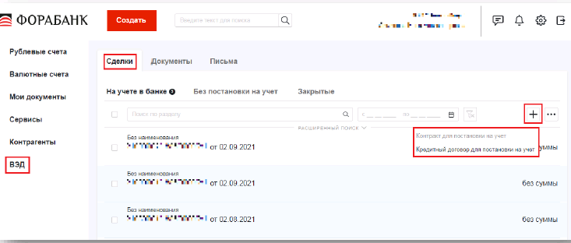
- Контракт для постановки на учет
Нажмите на кнопку «Создать». Появится окно:
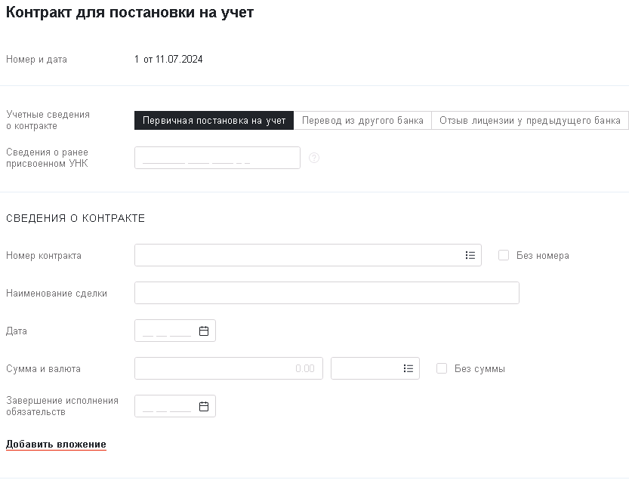
- Графа «Номер и дата» заполняются автоматически;
-выберите одну из опций в разделе «Учетные сведения о контракте». Если контракт переводится на обслуживание в «Фора-Банк» из другого уполномоченного банка, выберите «Перевод из другого банка»;
- графа «Сведения о ранее присвоенном контракту уникальном номере» заполняется только в случае передачи резидентом своих прав по контракту путем уступки требования другому лицу – резиденту;

-укажите номер контракта или поставьте символ «V», если контракт без номера;
-укажите дату контракта в формате дд.мм.гггг (указывается наиболее поздняя дата подписания контракта или дата вступления в силу либо в случае отсутствия этих дат - дата его составления);
-укажите сумму или поставьте символ «V» , если определить сумму обязательств невозможно;
-укажите валюту контракта;
-в графе «Завершение исполнения обязательств» поставьте дату в формате дд.мм.гггг.
В разделе «Сведения о резиденте» заполнить информацию о Вашей компании. Указывается полная информация о резиденте в части регистрационных данных и адреса в соответствии с выпиской из ЕГРЮЛ; указывается КПП в соответствии со свидетельством о постановке на учет в налоговом органе (с уведомлением о постановке на учет). Для филиала юридического лица указывается КПП, присвоенный филиалу юридического лица по месту его нахождения, а для резидента - крупнейшего налогоплательщика указывается КПП, присвоенный ему с учетом особенностей постановки на учет в налоговом органе крупнейших налогоплательщиков.
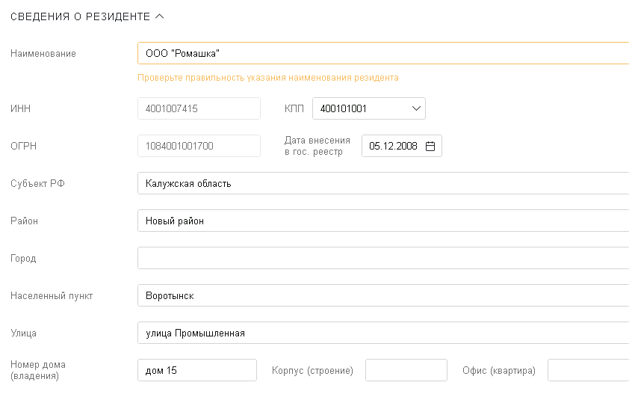
Заполните раздел «Сведения о контрагентах»:
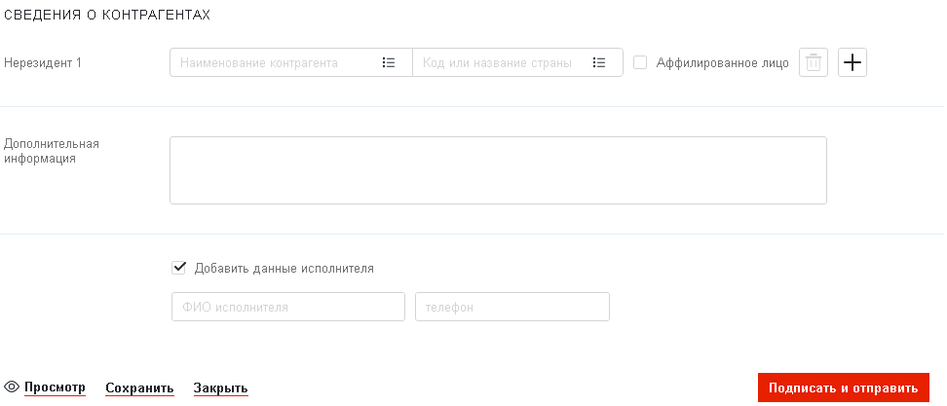
-в строке «Нерезидент 1» укажите название нерезидента из контракта, наименование и код страны регистрации.
• для юридического лица - нерезидента указываются соответственно наименование и цифровой код страны его государственной регистрации (места нахождения) в соответствии с ОКСМ;
• для иностранной структуры без образования юридического лица наименование и цифровой код страны ведения ее основной деятельности, для физического лица - нерезидента - наименование и цифровой код страны его места жительства (места нахождения);
• для филиалов, представительств, постоянных представительств и других обособленных структурных подразделений юридического лица - нерезидента, находящихся на территории Российской Федерации, указывается цифровой код страны государственной регистрации (места нахождения) юридического лица - нерезидента. В случае если страна государственной регистрации (места нахождения) юридического лица - нерезидента неизвестна, в графе 3 указывается код 997;
• для международных компаний и международных фондов указывается код 996;
• для международных и межправительственных организаций, их филиалов и постоянных представительств в Российской Федерации указывается код 998.
В случае если стороной по контракту является несколько нерезидентов, в пункте 2 указываются данные о каждом из них. Добавить контрагента можно при помощи кнопки «+».
-Графа «Признак аффилированного лица» заполняется символом «V» в случае, если нерезидент является аффилированным лицом с резидентом (в соответствии со статьей 4 Закона РСФСР от 22 марта 1991 года N 948-1 "О конкуренции и ограничении монополистической деятельности на товарных рынках").
Далее необходимо добавить контракт в виде вложения. В случае, если прикрепляемые файлы превышают установленный максимальный размер вложений, то файлы можно направить дополнительным письмом в банк (ВЭД-Письма):
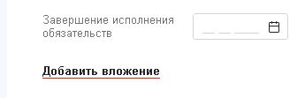
Заполните ФИО и телефон исполнителя, нажмите кнопку «Подписать и отправить»
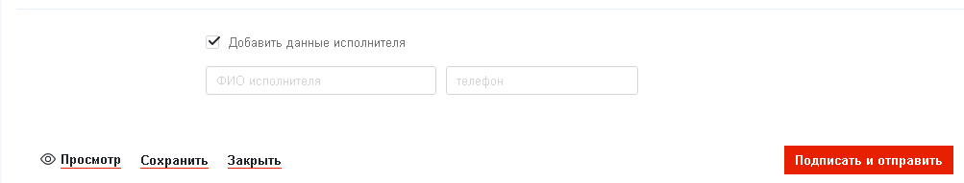
2.Кредитный договор для постановки на учет
Для постановки контракта на учет, перейдите в раздел «ВЭД», «Сделки» нажмите на кнопку «+» и выберите тип документа Кредитный договор.
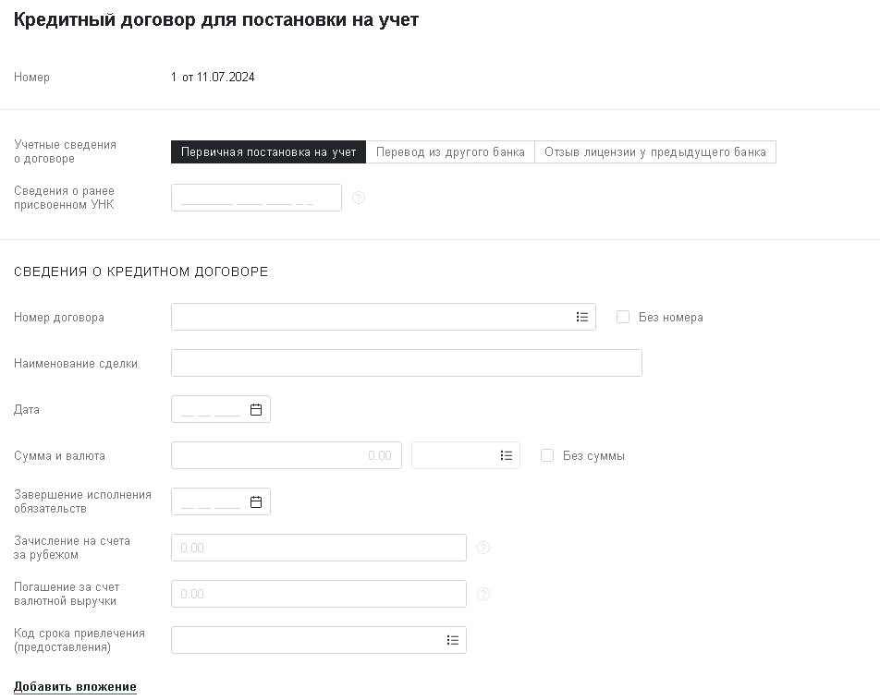
• В Поле «Номер договора» указывается номер кредитного договора. При отсутствии номера кредитного договора необходимо выбрать пункт «без номера».
• В Поле «Дата» в формате ДД.ММ.ГГГГ указывается наиболее поздняя по сроку одна из следующих дат: дата подписания кредитного договора или дата вступления его в силу либо в случае отсутствия этих дат - дата его составления.
• В Поле «Дата завершения исполнения всех обязательств» указывается дата, в том числе рассчитанная резидентом самостоятельно исходя из условий кредитного договора и (или) в соответствии с обычаями делового оборота.
• В Поле «код валюты» указываются соответственно наименование и цифровой код валюты кредитного договора в соответствии с ОКВ или Классификатором клиринговых валют.
• В Поле «Сумма кредитного договора» указывается сумма денежных средств, предоставляемых (привлекаемых) резидентом по кредитному договору, без учета процентных платежей. В случае отсутствия в кредитном договоре суммы обязательств необходимо выбрать «Без суммы»
• В Поле «Зачисления на счета за рубежом» в единицах валюты кредитного договора указывается сумма денежных средств, подлежащая в соответствии с условиями кредитного договора зачислению на счета в банке-нерезиденте. В иных случаях графа не заполняется
• В Поле «Погашение за счет валютной выручки» в единицах валюты кредитного договора указывается сумма валютной выручки, подлежащая в соответствии с пунктом 1 части 2 статьи 19 Федерального закона "О валютном регулировании и валютном контроле" зачислению на счета в банках-нерезидентах. В иных случаях графа не заполняется.
- В графе «Код срока привлечения (предоставления)» указывается значение, исходя из условий договора в соответствии с приведенной ниже таблицей
Код срока | Срок привлечения (предоставления)
0 | до 30 дней
1 | от 31 дня до 90 дней
2 | от 91 дня до 180 дней
3 | от 181 дня до 1 года
4 | от 1 года до 3 лет
6 | до востребования
7 | от 3 лет до 5 лет
8 | от 5 лет до 10 лет
9 | свыше 10 лет

Прикрепите кредитный договор по ссылке «Добавить вложение» (в случае, если прикрепляемые файлы превышают установленный максимальный размер вложений, то файлы можно направить дополнительным письмом в банк (ВЭД-Письма ).

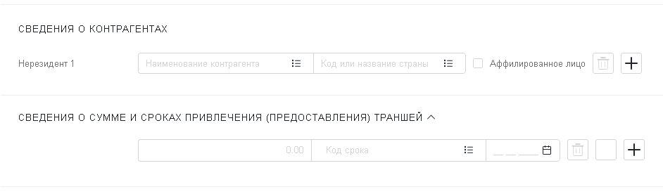
В строке «Нерезидент 1» укажите название нерезидента из к кредитного договора, наименование и код страны регистрации.
• для юридического лица - нерезидента указываются соответственно наименование и цифровой код страны его государственной регистрации (места нахождения) в соответствии с ОКСМ;
• для иностранной структуры без образования юридического лица наименование и цифровой код страны ведения ее основной деятельности, для физического лица - нерезидента - наименование и цифровой код страны его места жительства (места нахождения);
• для филиалов, представительств, постоянных представительств и других обособленных структурных подразделений юридического лица - нерезидента, находящихся на территории Российской Федерации, указывается цифровой код страны государственной регистрации (места нахождения) юридического лица - нерезидента. В случае если страна государственной регистрации (места нахождения) юридического лица - нерезидента неизвестна, в графе 3 указывается код 997;
• для международных компаний и международных фондов указывается код 996;
• для международных и межправительственных организаций, их филиалов и постоянных представительств в Российской Федерации указывается код 998.
В случае если стороной по контракту является несколько нерезидентов, в пункте 2 указываются данные о каждом из них. Добавить контрагента можно при помощи кнопки «+».
-Графа «Признак аффилированного лица» заполняется символом «V» в случае, если нерезидент является аффилированным лицом с резидентом (в соответствии со статьей 4 Закона РСФСР от 22 марта 1991 года N 948-1 "О конкуренции и ограничении монополистической деятельности на товарных рынках").
-Графа «Сведения о сумме и сроках привлечения (предоставления) траншей» Подлежит заполнению, если в соответствии с условиями кредитного договора денежные средства привлекаются (предоставляются) траншами: указывается сумма транша в валюте договора; наименование и цифровой код валюты кредитного договора в соответствии с ОКВ; указывается код срока привлечения (предоставления) транша в соответствии с таблицей выше; в формате ДД.ММ.ГГГГ указывается ожидаемая дата поступления транша. В иных случаях данный подраздел не заполняется.
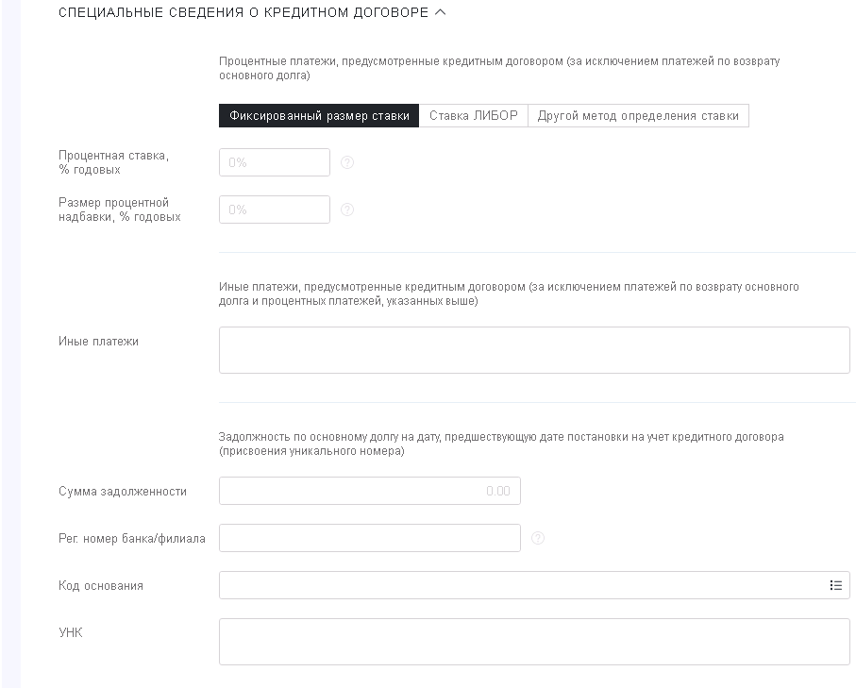
В разделе «Процентные платежи, предусмотренные кредитным договором (за исключением платежей по возврату основного долга) указываются данные:
-Фиксированный размер ставки, размер которой установлен кредитным договором в процентах годовых, размер которой установлен кредитным договором.
-Ставка ЛИБОР указывается, если размер процентной ставки установлен на основе ставки ЛИБОР, указывается одно из следующих условных обозначений (кодов) установленной процентной ставки:
- Л01XXX - месячная ставка ЛИБОР;
- Л03XXX - 3-месячная ставка ЛИБОР;
- Л06XXX - 6-месячная ставка ЛИБОР;
- Л12XXX - 12-месячная ставка ЛИБОР,
где "XXX" - буквенный код иностранной валюты.
-Другой метод определения ставки заполняется в случае, если условиями кредитного договора установлены процентные платежи, отличные от представленных в предыдущих пунктах, указываются другие методы определения процентной ставки.
- В поле «Размер процентной надбавки» отражается информация (при ее наличии в кредитном договоре) о процентных надбавках, поправочных коэффициентах и иных дополнительных платежах к базовой процентной ставке.
-В поле «Иные платежи» указывается информация об иных платежах, если они предусмотрены кредитным договором, например, о платежах, связанных с уплатой комиссий, штрафов, сборов и расходов по кредитному договору.
- В поле «Сумма задолженности» указывается информация о сумме задолженности по основному долгу по кредитному договору, возникшей на дату, предшествующую дате принятия на учет кредитного договора (далее - сумма начальной задолженности), за исключением случая получения денежных средств по кредитному договору на счет резидента в банке УК и (или) счет резидента, открытый в банке-нерезиденте, до даты принятия на учет кредитного
- В поле «Рег.номер банка/филиала» указывается регистрационный номер банка/филиала в случае кода возникновения задолженности 1 или 5
-Поле «УНК» заполняется в случае указания кодов основания возникновения задолженности 4 или 8. В нем указывается ранее присвоенный уникальный номер кредитного договора.

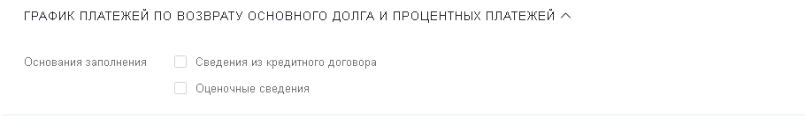
В поле «График платежей по возврату основного долга и процентных платежей»
-в поле «Основания заполнения» проставляется символ «V» в зависимости от того, на основании каких данных заполняются сведения о графике возврата платежей.

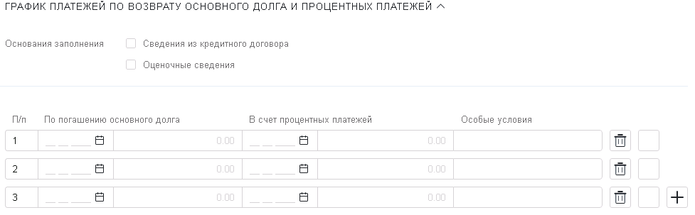
-в табличной части заполняется график по погашению основного долга и процентных платежей. Если график не указан в кредитном договоре, резидент указывает его из расчета собственной оценки.
В поле «Особые условия» в произвольной форме указываются особые условия: порядок возврата основного долга и процентных платежей в случае их наличия в кредитном договоре. В ином случае поле не заполняется.

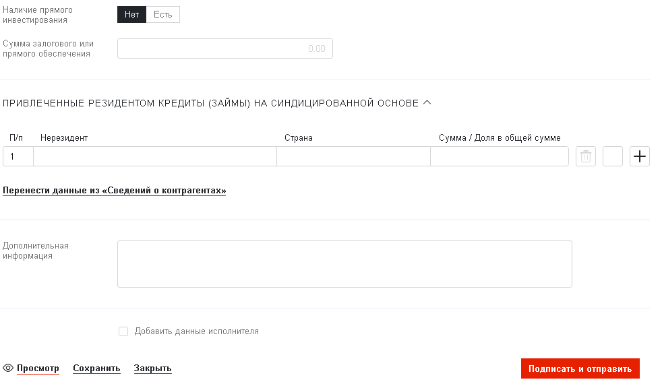
-в поле «Наличие прямого инвестирования» проставляется «галочка», в случае если кредитор (заимодавец) (один из кредиторов (заимодавцев) на день присвоения кредитному договору уникального номера находится с заемщиком в отношениях прямого инвестирования (обладает участием в капитале заемщика, обеспечивающим ему не менее 10 процентов голосов в управлении) либо заемщик на день присвоения кредитному договору уникального номера находится с кредитором (заимодавцем) (одним из кредиторов (заимодавцев) в отношениях прямого инвестирования (обладает участием в капитале кредитора (заимодавца), обеспечивающим ему не менее 10 процентов голосов в управлении). В иных случаях поле не заполняется.
-Поле «Сумма залогового или прямого обеспечения» заполняется, если такое обеспечение предусмотрено условиями кредитного договора. Данные указываются в единицах валюты кредитного договора. В иных случаях поле не заполняется.
-Поле «Информация о привлечении резидентом кредита (займа) на синдицированной (консорциальной) основе» заполняется только по кредитному договору, предусматривающему привлечение кредита (займа) резидентом от нерезидентов на синдицированной или консорциональной основе. Количество строк должно соответствовать количеству кредиторов. В иных случаях поле не заполняется.
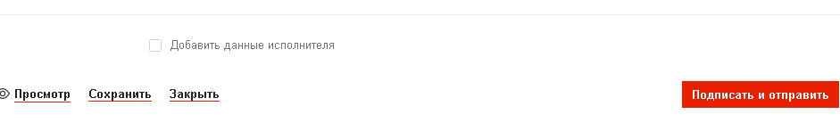

Добавьте ФИО и телефон исполнителя, нажмите кнопку «Подписать и отправить».

